Управление образования администрации МР «Усть-Вымский»

ПРИКАЗ

20.05.2015. № 146
с. Айкино

О приятии безотлагательных мер, направленных на недопущение распространения курительных смесей в образовательных организациях

Во исполнение п.2.3. Протокола совещания с главами муниципальных органов самоуправления городских округов и муниципальных районов Председателя Правительства Республики Коми В.А.Тукмакова от 22.05.2015 г., протокола №1/15 заседания антинаркотической комиссии в
Республике Коми от 20 марта 2015 года (под председательством В.М.Гайзера), с целью создания системы информационно - пропагандисткой работы, направленной на пропаганду здорового образа жизни, формирование антинаркотического мировоззрения и недопущения употребления курительных смесей
приказываю:
1. Руководителям образовательных организаций:
1.1. Включить в план воспитательной работы на 2015-2016 уч.г. раздел, направленный на профилактику наркомании и токсикомании среди учащихся (срок – до 1 сентября 2015 г.).
1.2. Провести разъяснительную работу среди родителей и педагогов о последствиях употребления несовершеннолетними курительных смесей (срок – до 29 сентября 2015 г.).
1.3. Довести до сведения родителей и педагогов номера телефонов и адреса служб, оказывающих психологическую и медицинскую помощь в случае выявления фактов употребления наркотических или токсикологических средств, с обязательным размещением телефонов на школьном сайте (срок—15 сентября 2015 г.).
1.4. При проведении родительских собраний проводить разъяснительную работу об ответственности родителей за воспитание детей, в том числе вопросам превенции употребления курительных смесей, осуществлению родителями постоянного мониторинга социальных сетей.
1.5. Проводить активную агитационную кампанию, включающую проведение конкурсов рисунков и плакатов, издание и распространение памяток, листовок, буклетов, используя школьные сайты (срок - постоянно).
1.6. Обеспечить повышение квалификации педагогических работников на уровне образовательной организации вопросов по профилактике употребления курительных смесей (проведение тематических семинаров, круглых столов, встреч с медицинскими работниками и др.) (срок- в течение учебного года).
1.7. Включить в планы воспитательной работы, в планы работы Совета профилактики на 2015-2016 уч.г. дополнительные мероприятия по профилактике наркомании и токсикомании среди обучающихся (срок- до 1 сентября 2015 г.).
1.8. Ужесточить контроль за прилегающей к образовательной организации территорией в течение не только учебного времени, но и во внеурочное время (срок - постоянно).
1.9. Обеспечить контроль за проведением праздников Последнего звонка и выпускных вечеров с целью недопущения употребления курительных смесей.
1.10. Поместить на сайте образовательной организации тематический раздел по профилактике наркомании "Антинаркотическое воспитание" (программа, презентации, видеоролики, лекции о вреде ПАВ, разработки мероприятий, лозунги, телефоны доверия и т.д.) (срок- до 1 июля 2015г.).
1.11. Организовать дежурство педагогов на переменах и во время образовательного процесса с привлечением членов школьных Советов профилактики, родителей, определить лица, ответственных за контроль пропускного режима в образовательной организации (срок – до 1 сентября 2015 г.).
1.12. Обеспечить летнюю занятость каждого несовершеннолетнего, состоящего на внутришкольном учете (отчет представить в управление образования по каждому учащемуся «группы риска» на 1 и 15 число июнь- август 2015г. согласно формы).
2. Контроль за исполнением приказа возложить на заместителя начальника управления образования Микулич С.В.
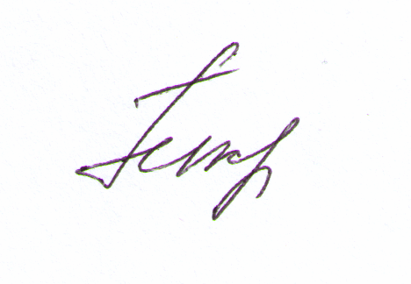

Начальник управления образования Е.Г.Пекач

